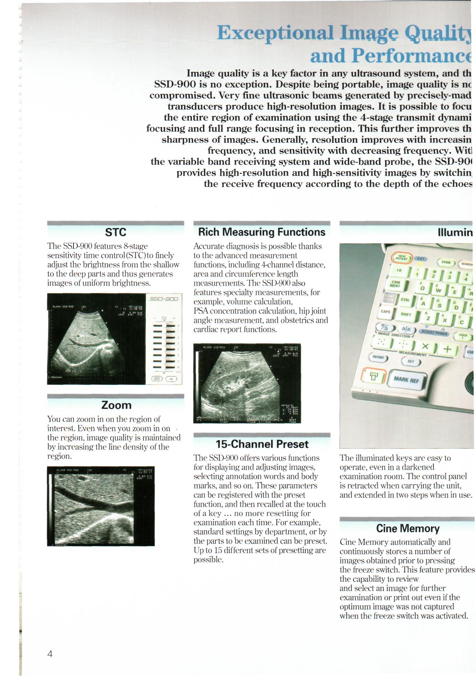
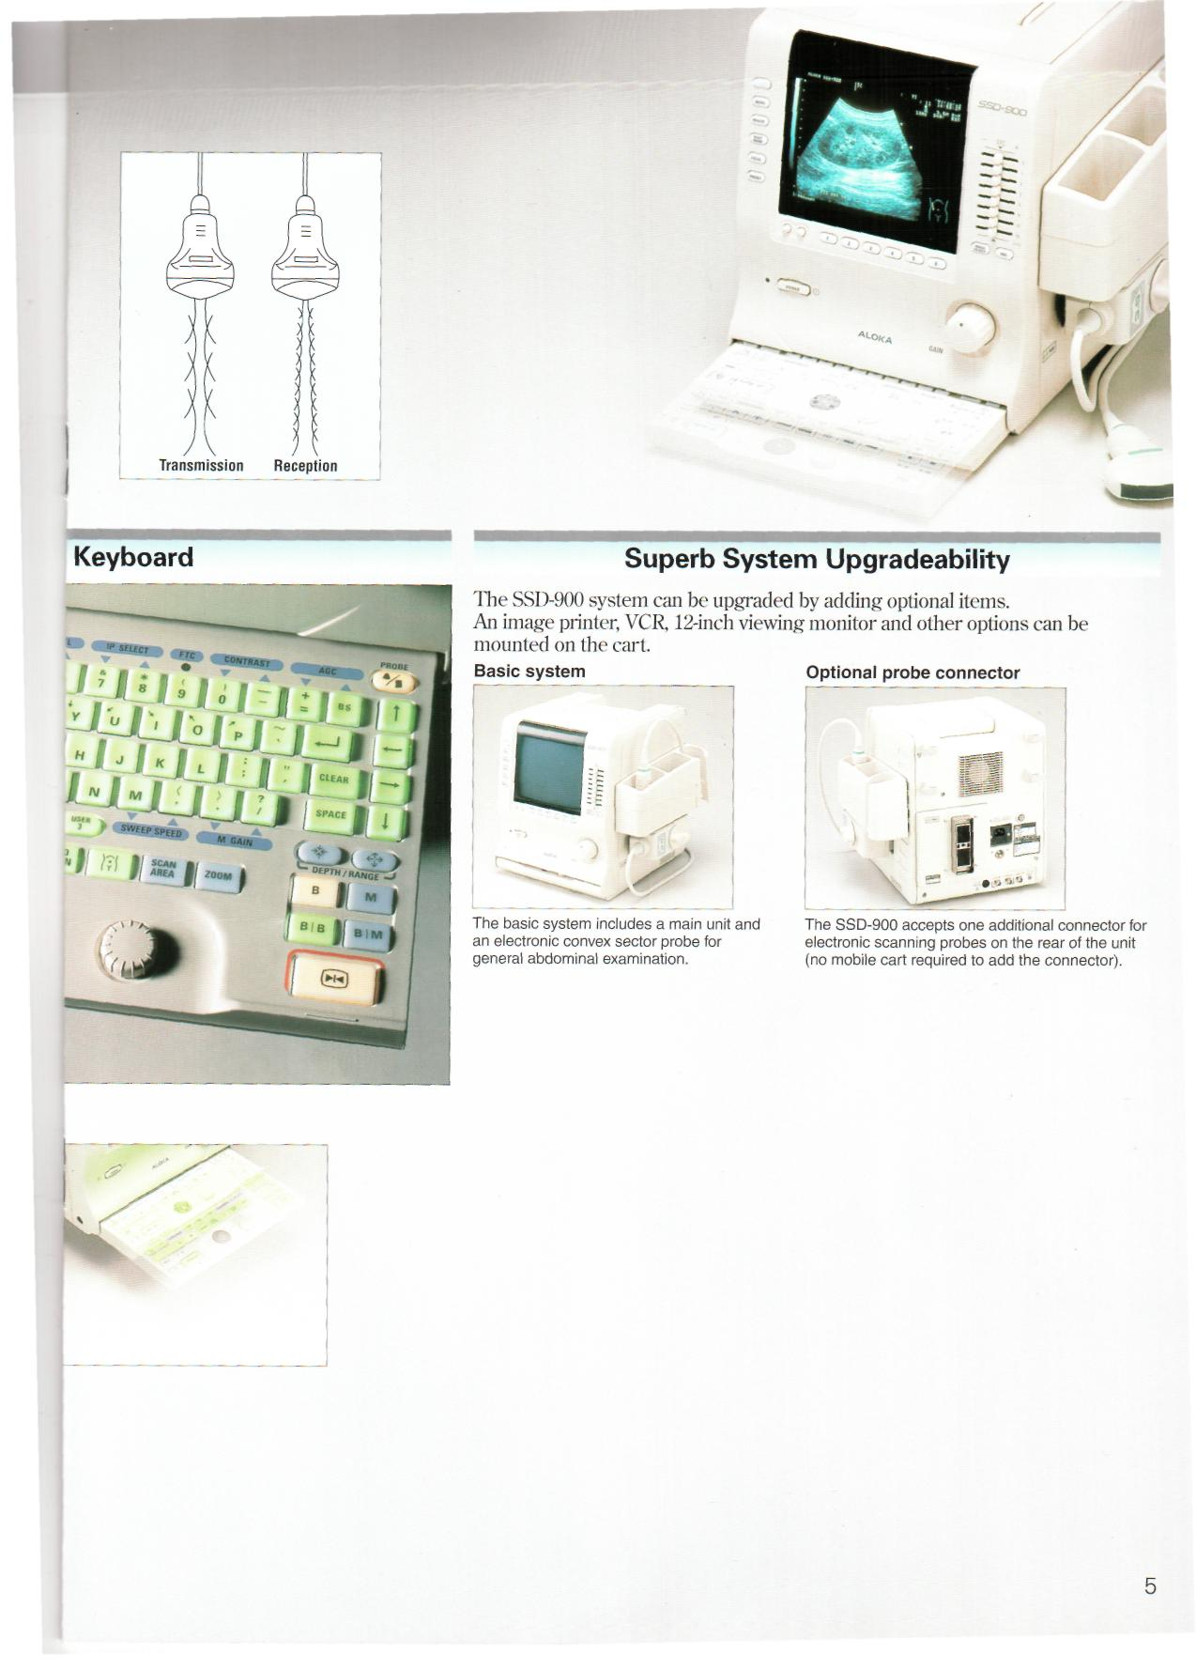
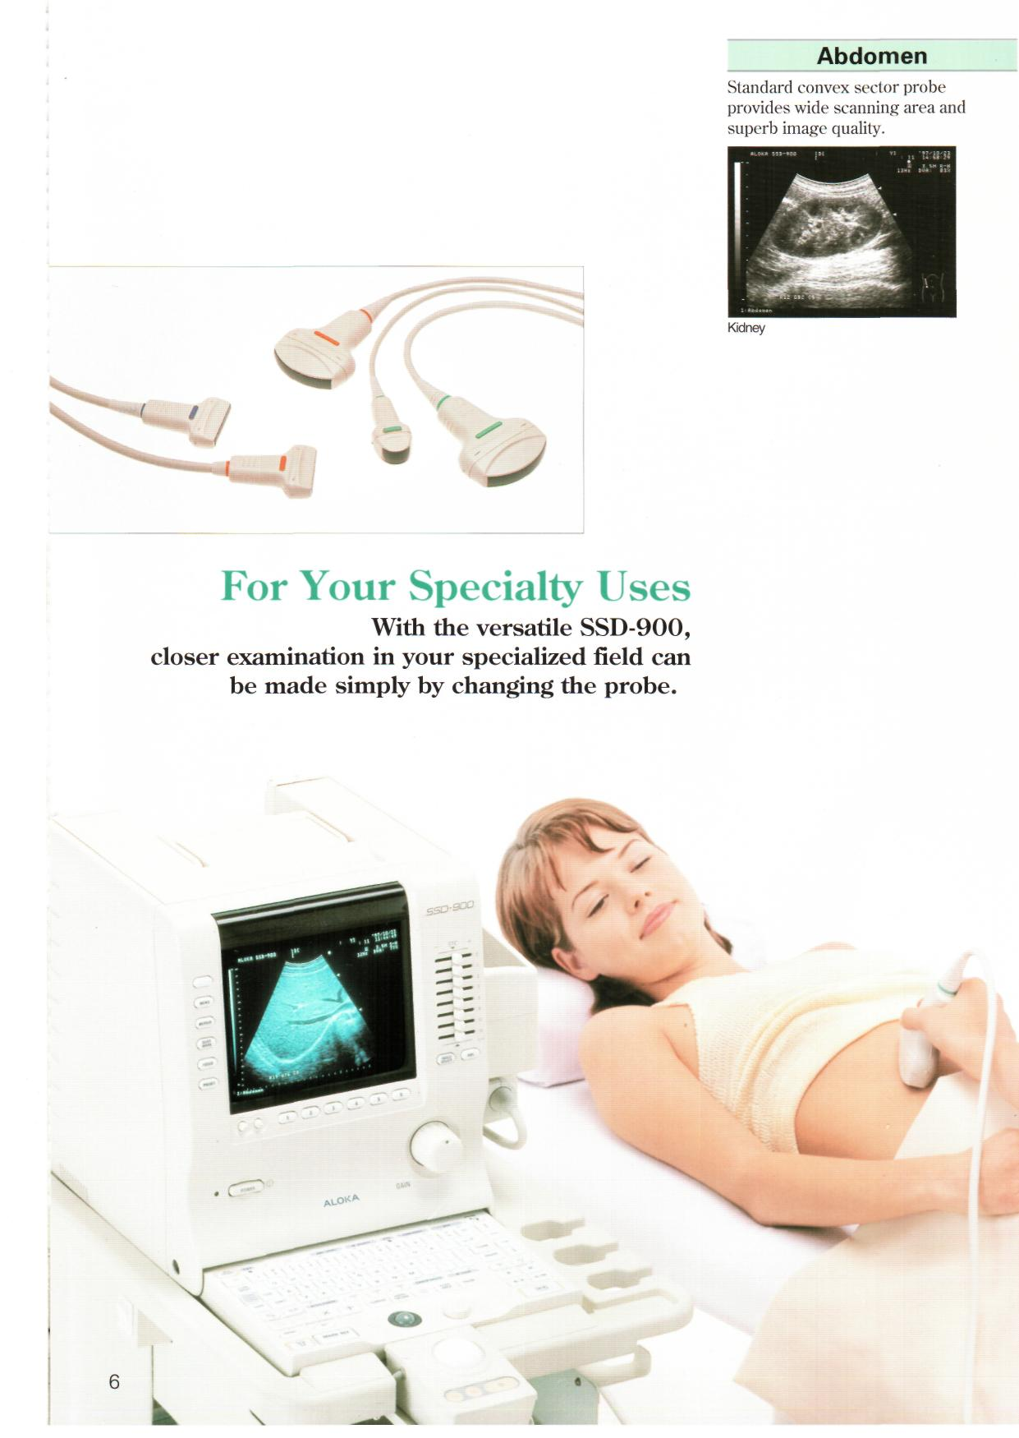
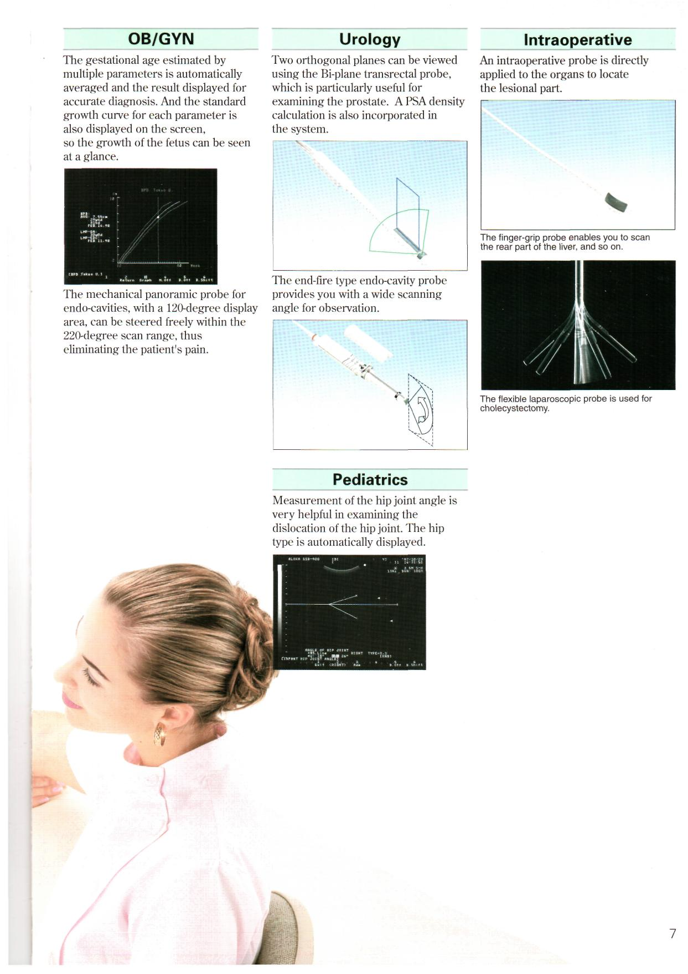
Превосходные качество изображения и эксплуатационные качества.
Качество изображения это ключевой фактор любого ультразвукового аппарата и SSD-900 не исключение. Его портативность не влияет на качество изображения. Очень тонкие ультразвуковые пучки, образованные датчиком, повышают резкость изображения. При передачи динамической фокусировки и при приеме полной можно сфокусировать изображение обследуемой области, что позволяет исправить резкость изображения. Как правило, разрешающая способность улучшается с повышением частоты, а чувствительность с понижением частоты. С изменяющейся частотой приемной системы модель SSD-900 дает изображения с высоким разрешением и чувствительностью путем переключения полученной частоты приема в зависимости от эхоплотности.

Временная автоматическая регулировка усиления

Характерной чертой модели SSD-900 является 8 ступенчатая временная автоматическая регулировка усиления чувствительности для оптимизации изображения мелких и глубокорасположенных органов, что делает изображение более равномерным.

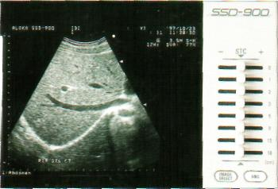

Увеличение

Есть возможность увеличить только определенную область. При таком увеличении качество изображения поддерживается повышением линейной плотности этой области.

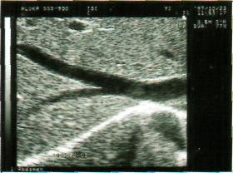

Различные методы применения

Правильный диагностика возможна благодаря предварительному обследованию, включая 4-х канальный путь, точечное или полное продолжительное обследование. Характерной чертой этой модели также является специализированное лечение, например вычисление объема, расчет концентрации ПСА, угловое измерение тазобедренного сустава, акушерство и оценка функции сердца.

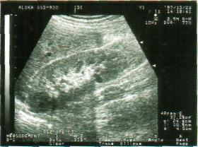

15 предварительных настроек

SSD-900 предлагает разные способы отображения и регулировки изображения, выбора примечаний, вариантов меток тела и др. Эти параметры могут быть установлены предварительно и затем воспроизведены нажатием сенсорной кнопки. Настройки нельзя переустановить во время работы. Всего может быть установлено до 15 настроек.

Подсветка клавиатуры

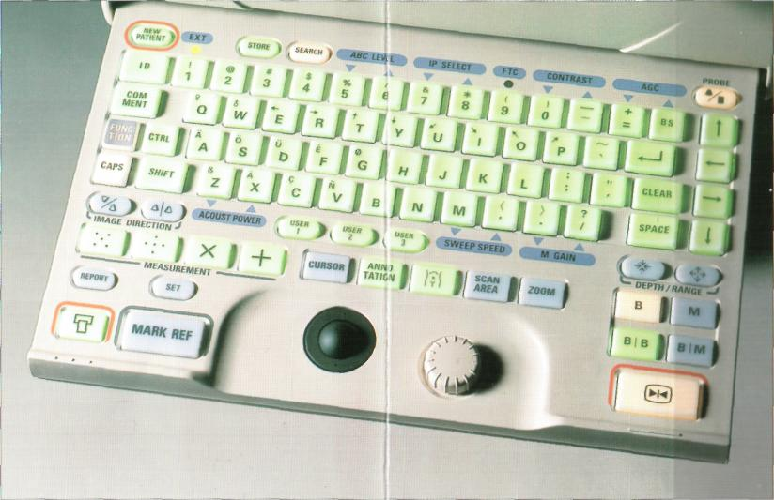
Клавиатура оснащена подсвечивающим устройством, что упрощает работу в плохо освещенном помещении. При использовании клавиатура выдвигается в два ряда.

Устройство записи

Устройство записи автоматически и постоянно отправляет на хранение изображения, полученные перед нажатием кнопки паузы. Это характеристика обеспечивает способность просмотреть и отобрать нужные изображения для последующего осмотра или распечатать. Данная функция возможна даже тогда, когда в режиме паузы не было получено оптимальное изображение.

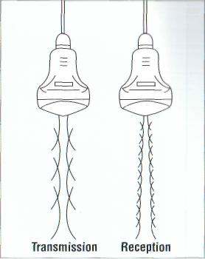  при передачи при прием |  | 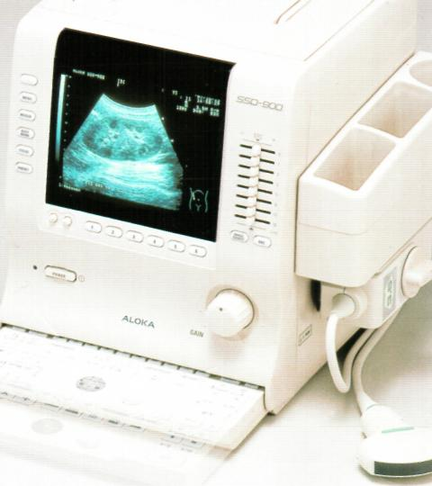
Система модернизации оборудования

Система модели SSD-900 может быть модернизирована путем присоединения дополнительных средств. Например, устройство печати изображений, кассетный видеомагнитофон, 12 дюймовый монитор и другие средства могут быть установлены на данный аппарат.
 | Базовая система  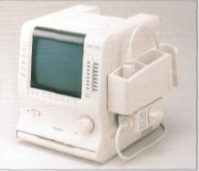 |  | Образец дополнительных средств  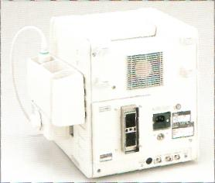
 | Базовая система включает в себя главное устройство и электронный датчик с выпуклой частью для обычного осмотра брюшной полости. | Эта модель включает один дополнительный выход на задней панели устройства для электронного сканирующего датчика.
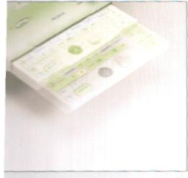

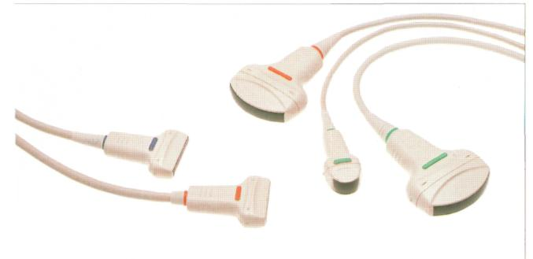

Область обследования

Данная модель универсальна. Для более тщательного осмотра определенной области нужно лишь сменить датчик.

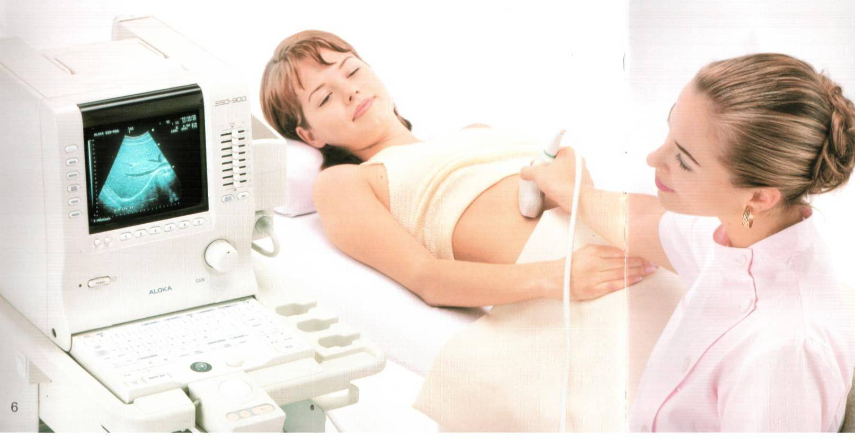

Брюшная полость

Стандартное исследование брюшной полости обеспечивает широкое сканирования и великолепное качество изображения

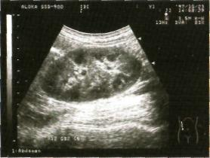

Почка

Внутриутробный возраст плода определенный по многим показателям автоматически усредняется и на экран выводится точный возраст плода. Также на экране монитора видна кривая роста плода по каждому параметру, так что видно развитие плода.
Акушерство/гинекология

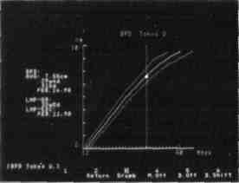

Механический панорамный датчик для трансвагинального обследования легок в управлении, т.к. область его осмотра равна 120⁰ и теперь не требуется 220⁰ диапазон сканирования. Поэтому теперь обследование проходит безболезненно.
Педиатрия

Две ортогональные плоскости видны при использовании бипланного трансректального датчика, который намного практичней при осмотре простаты. Также возможен расчет коэффициента ПСА.
Урология
Интраоперационные исследования
=

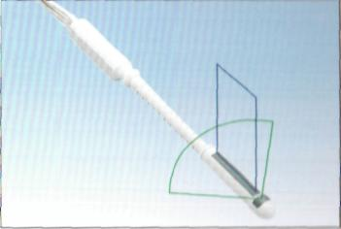

Продольное излучение датчика внутренней полости обеспечивает широкий угол сканирования для осмотра.

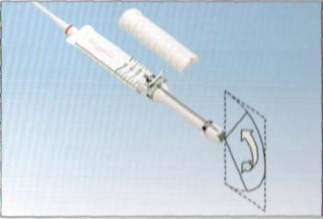

Измерение угла тазобедренного сустава помогает при обследовании смещения тазобедренного сустава. Измерение автоматически выводиться на экран.
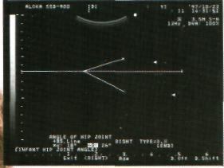

Интраоперационный датчик применяется к тем органам, которые находятся в поврежденной области.

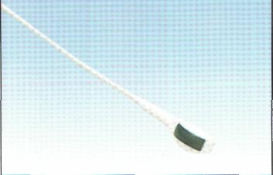

Пальцеобразная ручка зонда дает возможность осмотреть заднюю часть печени и других органов.

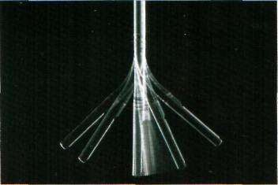

Гибкий лапароскопический зонд применяется при холецистэктомии.

